本文主要介绍Notepad++如何快速删除文件中的所有空白行。

工具/原料

* Notepad++ V7.1

方法/步骤

1. 用Notepad++打开存在空白行的文件，按下CRTL+A选择当前文件的全部内容

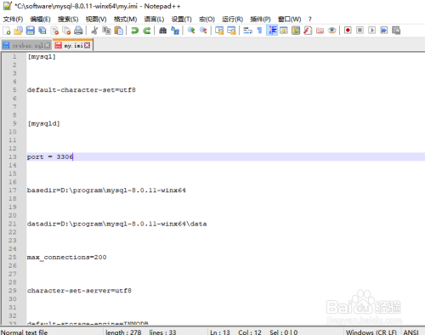

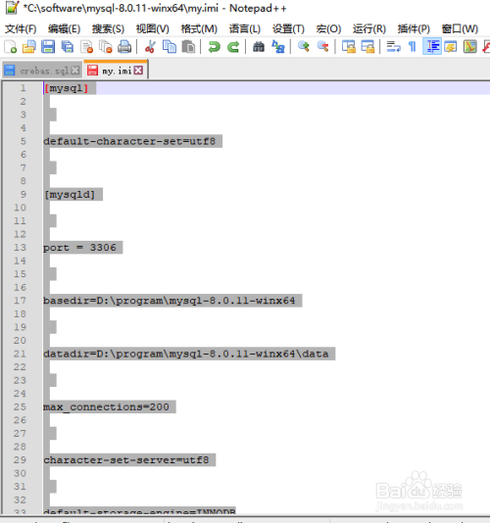

1. 在菜单栏中找到【编辑】-->【行操作】-->【移除空白行（包括空白字符)】，可以将所有的空白行删除

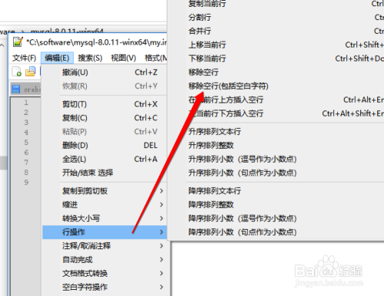

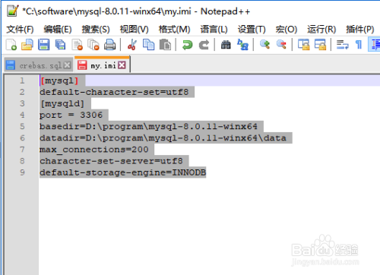

1. 如果想要保留一个空白行，可以依次选择【编辑】-->【行操作】-->【移除空白行】

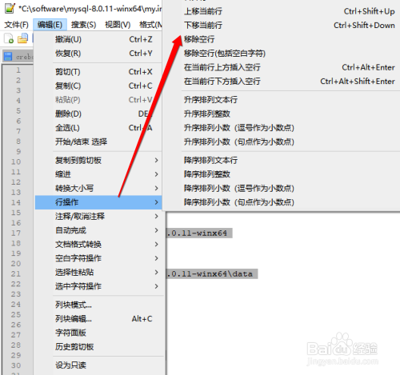

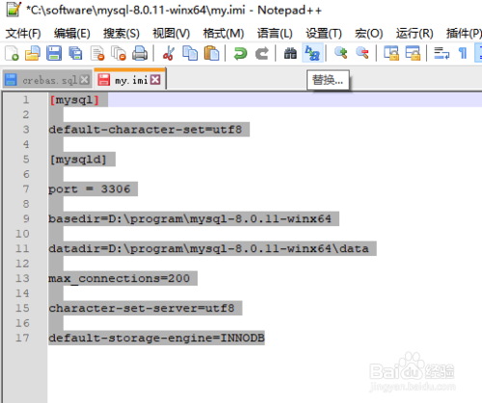

1. **以上是通过执行行操作来删除空白行的，此外还有一种更灵活的处理方法。即采用查找与替换的方式来删除空白行。**

按下CRTL+H组合键打开查找与替换窗口，勾选如下两个选项

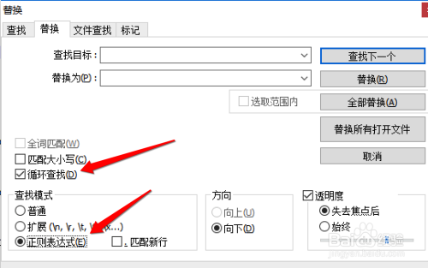

1. 在查找目标中输入:\r\n\r\n，在替换为中输入：\r\n，\r\n表示一个空白行。执行此替换为可以将所有的多作空白行替换为一个空白行。

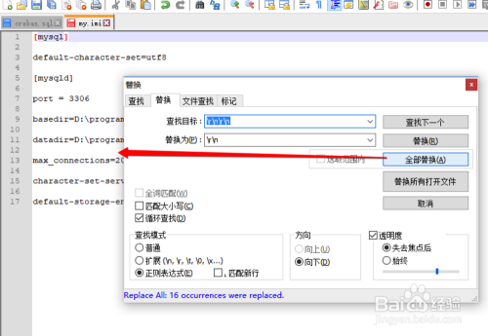

1. 在查找目标中输入:^\s，在替换为中不输入任何字符。执行此替换为可以将所有的空白行删除。

